目录
目录 1
1引言 2
1.1编写目的 2
1.2背景 2
1.3参考资料 2
2总体设计 2
2.1需求规定 2
2.2运行环境 3
2.3基本设计概念和处理流程 3
2.4人工处理过程 3
3运行设计 3
3.1命令以及对应的功能 3
3.2执行效率 4
4系统出错处理设计 5
4.1出错信息 5

概要设计说明书

1引言

1.1编写目的
通过项目需求，对其进行需求分析，并对其做出一份合理的设计，设计并编写一个调试器程序，以便满足该程序使用者的基本需求。

1.2背景
- 软件系统的名称：汇编版调试器
- 任务提出者：科锐老师_张延清
开发者：科锐38期学员_李行
- 程序开发软件：RadASM
- 程序调试软件：OllyDBG、x32dbg

1.3参考资料
- 《调试器项目需求文档》

2总体设计

2.1需求规定
- 远显示反汇编功能（汇编代码可以显示API名称）
- 查看、修改寄存器管理功能
- 查看、修改内存功能
- 单步步入功能
- 单步步过功能
- 软件断点功能（允许设置多个断点）
- 执行到返回功能
- 内存断点功能（允许设置多个断点）
- 硬件执行、访问断点
- 脚本功能
- 指令记录功能
- 内存dump PE到文件功能
- 查看模块列表功能
- 使用汇编代码实现调试器功能

2.2运行环境
软件运行环境：Windows7 家庭版、专业版、旗舰版

Windows10 家庭版、专业版、旗舰版 2.3基本设计概念和处理流程
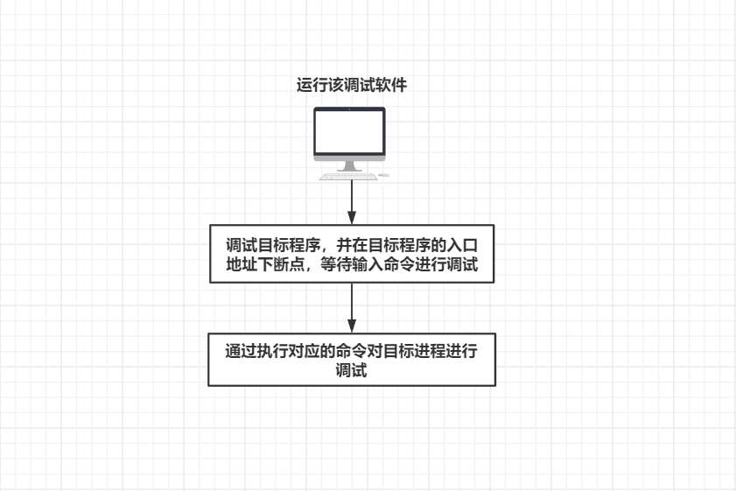

2.4人工处理过程
程序代码的编写，由软件编写者进行相关的测试、调试等。

3运行设计

3.1命令以及对应的功能
命令 | 对应功能
? | 显示调试器命令的使用帮助信息
q | 退出调试并关闭调试器
r | 显示寄存器的值
tt | 单步步入，遇到call指令进入到其内部
p | 单步步过，会跳过call指令
u/u 地址 | 不带参数：从当前异常地址开始显示反汇编，带参：从参数地址开始显示反汇编
gg/gg 地址 | 不带参数：运行，带参：运行到执行地址
bp 地址 | 一般断点（软件断点），在指定地址上设置断点
bm 地址 | 内存断点（在被调试进程中设置内存断点）
bh 地址 | 硬件断点
dd/dd 地址 | 带参数，从指定地址开始显示内存数据  不带参数，从当前被调试程序的异常提示开始显示
ml | 显示模块列表
es | 导出脚本
ls | 导入脚本
gr | 执行到返回（call指令有效）
er 要修改的寄存器对应的名称 修改的值 | 修改指定寄存器的值
em 地址 修改后的值 | 修改指定地址上的值
track 起始地址 终止地址 | 根据起始地址和目标地址进行追踪（指令记录）
dump 文件名 | 内存 dump PE到文件

3.2执行效率
输入命令后，会解析输入的命令，并去执行对应的功能。

4系统出错处理设计

4.1出错信息
出错信息 | 解决办法
会显示具体的错误信息（错误码） | 根据错误信息可快速定位产生错误位置，对于使用者也可以根据错误提示判读是否是由自己的操作所导致的

